12.ɑn en in un ün测试题
- 比一比，读一读。
a——an e——en i——in u——un ü——ün
- 照样子，将下面的音节分类。
yuǎn pǐn chén yín qún yùn chūn
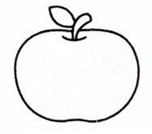
yù wān

整体认读音节 两拼音节
- 照样子写音节。
k— u — ān kuān
q— ü — ān
j— ü — ān
h— u — ān
四、选择恰当的词语填空。（填序号）
蓝天是 的家，
树林是 的家，
小河是 的家，
泥土是 的家。
①小鸟 ②鱼儿 ③白云 ④种子

五、抄写音节词。
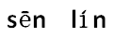

【题目解析】
- 参考答案：略。
（本题指向：区分单韵母与前鼻韵母的不同读音。）
- 参考答案：整体认读音节：yuǎn yín yùn
两拼音节： pǐn chén qún chūn
（本题指向：区分整体认读音节与两拼音节的拼读。）
- 参考答案：quān juān huān
（本题指向：正确区分声母与介母u或ü、前鼻韵母组成的三拼音节。）
- 参考答案：③①②④
（本题指向：检测是否了解儿歌《家》的课文内容。）
- 参考答案：略。
（本题指向：在四线格中正确书写音节词。）

